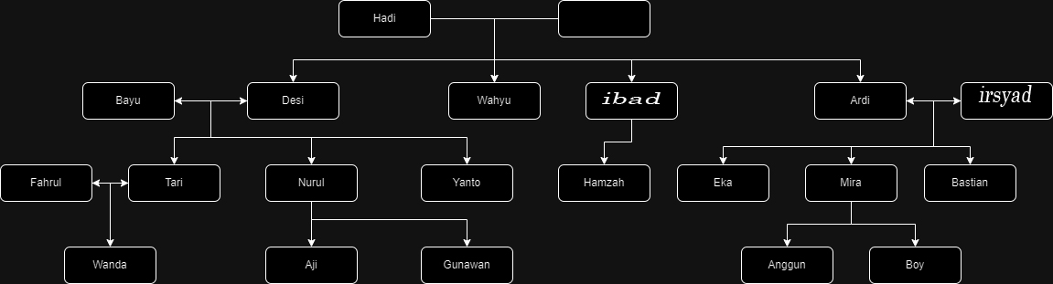

Irsad(perempuan)

Ibad(perempuan)

|  |  |
| --- | --- |
| **orang tua (hadi dan retno)** : | **Orang tua( bayu dan desi)** |
| hadi adalah orang tua dari desi  hadi adalah orang tua dari wahyu  hadi adalah orang tua dari ibad  hadi adalah orang tua dari ardi  retno adalah orang tua dari desi  retno adalah orang tua dari wahyu  retno adalah orang tua dari ibad  retno adalah orang tua dari ardi  **orang tua( fahrul dan tari)**  fahrul adalah orang tua dari wanda  tari adalah orang tua dari wanda  **Orang tua (ibad)**  ibad adalah orang tua dari hamzah  **Orang tua(nurul)**  Nurul adalah orang tua dari aji  Nurul adalah orang tua dari gunawan  **Saudara laki laki**  Wahyu adalah saudara laki laki dari ardi  Ardi adalah sudara laki laki dari wahyu  Fahrul adalah saudara laki laki dari yanto  Yanto adalah saudara laki laki dari fahrul  Aji adalah saudara laki laki dari gunawan  Gunawan adalah saudara laki laki dari aji  **Paman**  Wahyu adalah paman dari tari  Wahyu adalah paman dari nurul  Wahyu adalah paman dari yanto  Wahyu adalah paman dari hamzah  Wahyu adalah paman dari eka  Wahyu adalah paman dari mira  Wahyu adalah paman dari bastian  ardi adalah paman dari tari  ardi adalah paman dari nurul  ardi adalah paman dari yanto  ardi adalah paman dari hamzah  yanto adalah paman dari wanda  bastian adalah paman dari anggun  bastian adalah paman dari boy  **kakek**  hadi adalah kakek dari tari  hadi adalah kakek dari nurul  hadi adalah kakek dari yanto  hadi adalah kakek dari hamzah  hadi adalah kakek dari eka  hadi adalah kakek dari mira  hadi adalah kakek dari bastian  bayu adalah kakek dari wanda  bayu adalah kakek aji  bayu adalah kakek gunawan  ardi adalah kakek dari anggun  ardi adalah kakek dari boy  **sepupu**  tari adalah sepupu dari hamzah  tari adalah sepupu dari eka  tari adalah sepupu dari mira  tari adalah sepupu dari bastian  nurul adalah sepupu dari hamzah  nurul adalah sepupu dari eka  nurul adalah sepupu dari mira  nurul adalah sepupu dari bastian  yanto adalah sepupu dari hamzah  yanto adalah sepupu dari eka  yanto adalah sepupu dari mira  yanto adalah sepupu dari bastian  hamzah adalah sepupu dari tari  hamzah adalah sepupu dari nurul  hamzah adalah sepupu dari yanto  hamzah adalah sepupu dari eka  hamzah adalah sepupu dari mira  hamzah adalah sepupu dari bastian  eka adalah sepupu dari tari  eka adalah sepupu dari nurul  eka adalah sepupu dari yanto  eka adalah sepupu dari hamzah | bayu adalah orang tua dari tari  bayu adalah orang tua dari nurul  bayu adalah orang tua dari yanto  desi adalah orang tua dari tari  desi adalah orang tua dari nurul  desi adalah orang tua dari yanto  **Orang tua(ardi dan irsad)**  Ardi adalah orang tua dari eka  Ardi adalah orang tua dari mira  Ardi adalah orang tua dari bastian  irsad adalah orang tua dari eka  irsad adalah orang tua dari mira  irsad adalah orang tua dari bastian  **Orang tua( mira)**  Mira adalah orang tua dari anggun  Mira adalah orang tua dari boy  **Saudara perempuan**  Desi adalah saudara perempuan dari ibad  ibad adalah saudara perempuan dari desi  Tari adalah saudara perempuan dari nurul  Nurul adalah saudara perempuan dari tari  Eka adalah saudara perempuan dari mira  Mira adalah saudara perempuan dari eka  **bibi**  desi adalah bibi dari hamzah  desi adalah bibi dari eka  desi adalah bibi dari mira  desi adalah bibi dari bastian  ibad adalah bibi dari tari  ibad adalah bibi dari nurul  ibadadalah bibi dari yanto  ibad adalah bibi dari eka  ibad adalah bibi dari mira  ibad adalah bibi dari bastian  tari adalah bibi dari aji  tari adalah bibi dari gunawan  eka adalah bibi dari anggun  eka adalah bibi dari boy  nurul adalah bibi dari wanda  **nenek**  retno adalah nenek dari tari  retno adalah nenek dari nurul  retno adalah nenek dari yanto  retno adalah nenek dari hamzah  retno adalah nenek darieka  retno adalah nenek dari mira  retno adalah nenek dari bastian  desi adalah nenek dari wanda  desi adalah nenek dari aji  desi adalah nenek dari gunawan  irsad adalah nenek dari anggun  irsad adalah nenek dari boy  **sepupu**  mira adalah sepupu dari tari  mira adalah sepupu dari nurul  mira adalah sepupu dari yanto  mira adalah sepupu dari hamzah  bastian adalah sepupu dari tari  bastian adalah sepupu dari nurul  bastian adalah sepupu dari yanto  bastian adalah sepupu dari hamzah  wanda adalah sepupu dari aji  wanda adalah sepupu dari gunawan |